Непосредственная образовательная деятельность по разделу «Художественное творчество»
(аппликация) в старшей группе

«Украшение пасхального яйца»

Цель: Познакомить детей с новым способом работы с цветной манкой.

Задачи:

Образовательные:
- познакомить детей с одним из вариантов выполнения;
- обучить некоторым приемам работы с бросовым материалом;
- продолжать учить; как правильно пользоваться кистью и клеем.

Развивающие:
- развивать трудовые умения;
- развивать чувство цвета.

Воспитательные:
- воспитывать художественно-эстетический вкус, терпение, старание и аккуратность в работе.

Оборудование: солонки, подставки, салфетки, кисточки.

Материал: крашеная манка; клей; простой карандаш; пустое яйцо с приклеенной тесьмой; экран; указка; мультимедийная установка.

Окрашивание манной крупы:

1. Взять нужное количество манки (примерно горсть) и смешать с краской (гуашь);
2. Краска должна быть по консистенции похожа на зубную пасту;
3. Растереть манку с краской быстро и чтобы не было комков;
4. После выложить на бумагу и высушить;
5. Нельзя добавлять воды или манку когда вы уже покрасили манку.

Ход НОД

Дети под музыку заходят в зал и садятся за столы.

Воспитатель:
Пасха – праздник самый светлый,
Самый лучший и большой,
Долгожданный и желанный,
Самый добрый и родной!
Весенние дни начинают радовать нас своим теплом, а значит все ближе до Пасхи осталось всего несколько дней и уже пора позаботиться украшением пасхальных яиц. Ведь Пасха – праздник очень светлый, уютный и домашний и так приятно провести его в кругу самых близких людей. Красивая традиция одаривать пасхальными яйцами всех окружающих объединяет людей в этот праздник, делает их чище и добрее.
Праздник Пасхи ассоциируется у нас с наступлением весны и обновлением жизни.

Воспитатель:
Ребята, послушайте загадку:
Крепкий, круглый пузырек
Цветом бел, внутри желток
Курочки его несут,
Расскажите, как зовут.
(ответ детей: яйцо).

А сейчас дети, мы с вами посмотрим, какие бывают украшенные яйца.
(Просмотр видео – ряд украшенных яиц).

Разрисованные – Красками;
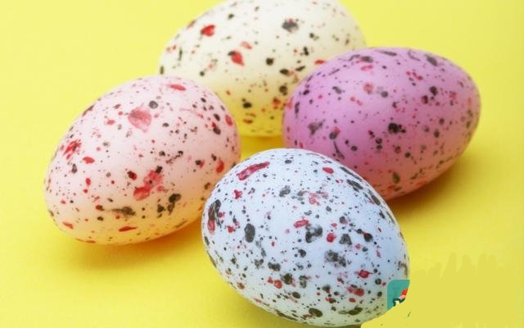

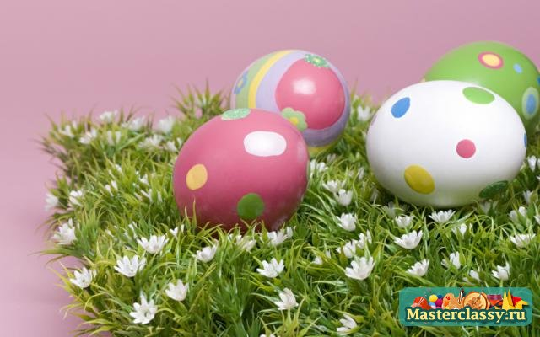

Разрисованные - Восковыми мелками;
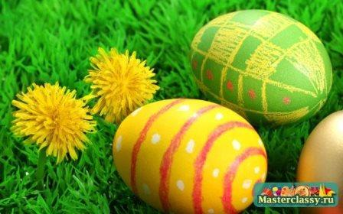

Украшенные – бисером;
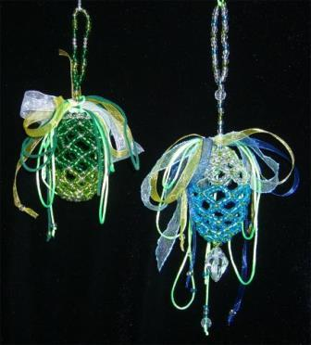

Обвязанные – крючком;
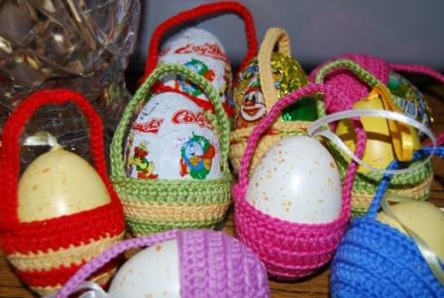

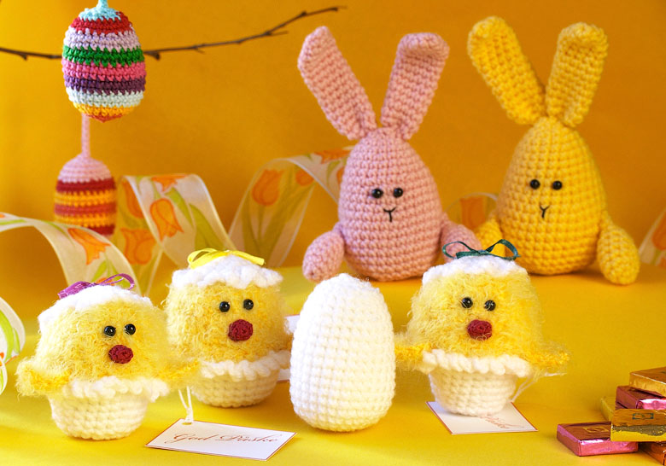

Оклеенные – вязальными нитками;
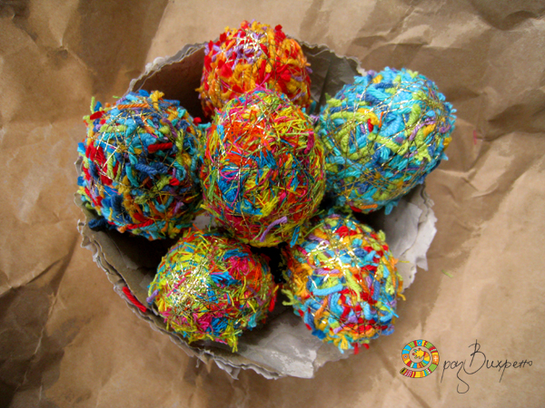

Оклеенные – крупой;
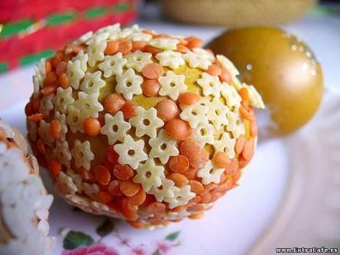

Выполненные – квилинг и другие.
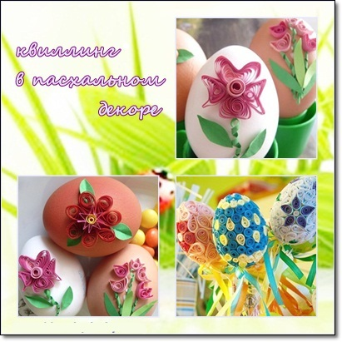

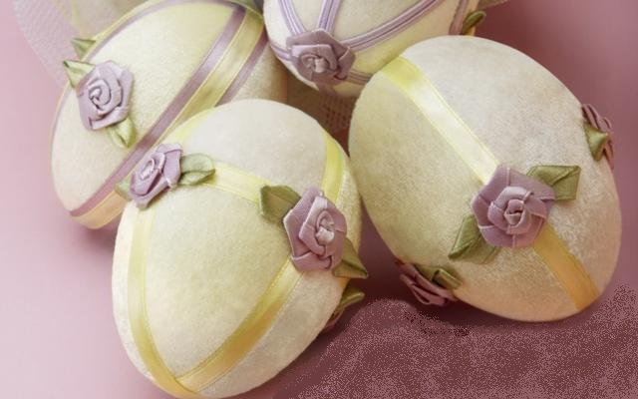

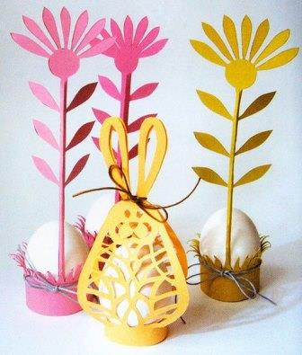

Пальчиковая гимнастика (русская народная):

Ивану - большаку дрова рубить (берем правой рукой большой пальчик и слегка потрясываем);

Ваське - указке – воду носить (слегка потряхиваем указательный палец);

Мишке – среднему – печку топить (слегка потряхиваем средний палец);

Гришке – сиротке – кашу варить (слегка потряхиваем безымянный палец);

А крошке – Тимошке – песенки петь (слегка потряхиваем мизинец).
Песни петь и плясать, (хлопаем в ладоши)
Родных братьев потешать.

(приступаем к работе над Пасхальными яйцами)
А вот мы сегодня с вами будем украшать яйца цветной манкой.
Она у вас на столе.
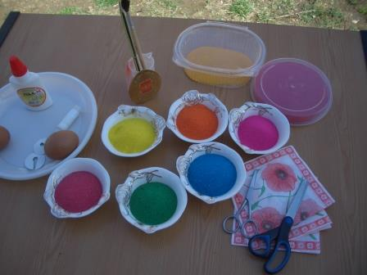

(Воспитатель объясняет выполнение работы)
Чтобы выполнить украшения яйца манкой вы должны:

1. Карандашом нанести рисунок на яйцо.
2. Нанести клей по контуру рисунка.
3. Сразу насыпать манку нужного цвета.
4. Лишнюю манку ссыпать в емкость, аккуратно сгибая края бумаги.
5. Нанести клей на внутреннюю часть рисунка. Засыпать манку нужного цвета.
6. Лишнюю манку ссыпать в емкость.
7. Дать клею высохнуть.

Выполнение работ детьми
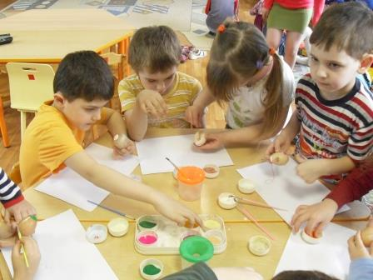
Воспитатель помогаем детям, если затрудняются украшать яйцо манкой.

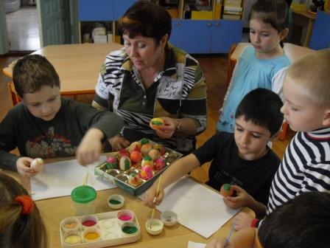

Посмотрите, дети, какие у нас получаются яйца. Такое яйцо выглядит очень живописно и радостно.
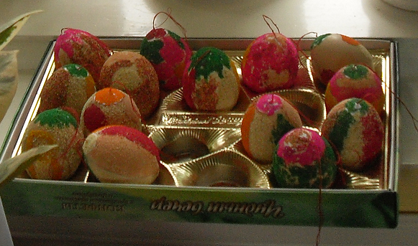

Вы были внимательными и послушными, поэтому у вас получились такие красивые разноцветные яйца, которые можно подарить близким.
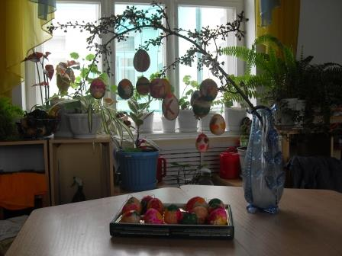
(Воспитатель читает стих)

Чудесный день, душа сияет,
И сердце Бога прославляет,
Звенит вдали весенний лес,
И песнь звучит… Христос воскрес.

Все дети: Воистину воскрес!
Спасибо за внимание.

